МІНІСТЕРСТВО ОСВІТИ І НАУКИ УКРАЇНИ
ЗАПОРІЗЬКИЙ НАЦІОНАЛЬНИЙ УНІВЕРСИТЕТ
ФАКУЛЬТЕТ ФІЗИЧНОГО ВИХОВАННЯ, ЗДОРОВ’Я ТА ТУРИЗМУ
КАФЕДРА ТЕОРІЇ ТА МЕТОДИКИ ФІЗИЧНОЇ КУЛЬТУРИ І СПОРТУ

Кваліфікаційна робота магістра

на тему: ОСОБЛИВОСТІ ПОДОЛАННЯ ВОДОБОЯЗНІ ДІТЕЙ МОЛОДШОГО ШКІЛЬНОГО ВІКУ

Виконав: студент 2 курсу, групи 8.0172-2ф
спеціальності 017 Фізична культура і спорт.
освітньої програми фізичне виховання .
П.Д. Нишпора
Керівник: професор, д.фіз. вих. Тищенко В.О.
Рецензент: професор, д.пед.н. Маковецька Н.В.

Запоріжжя 2023
МІНІСТЕРСТВО ОСВІТИ І НАУКИ УКРАЇНИ
ЗАПОРІЗЬКИЙ НАЦІОНАЛЬНИЙ УНІВЕРСИТЕТ

Факультет фізичного виховання, здоров’я та туризму

Кафедра теорії та методики фізичної культури і спорту
Рівень вищої освіти магістр

Спеціальність 017 Фізична культура і спорт
(код та назва)
Освітня програма фізичне виховання .
(код та назва)

ЗАТВЕРДЖУЮ
Завідувач кафедри _________ А.П. Конох
«_____»_____________20__року

З А В Д А Н Н Я

НА КВАЛІФІКАЦІЙНУ РОБОТУ СТУДЕНТУ
Нишпорі Павлу Дмитровичу

1. Тема роботи (проекту) «﻿Особливості подолання водобоязні дітей молодшого шкільного віку»
керівник роботи (проекту) Тищенко Валерія Олексіївна, д.фіз.вих., професор, затверджено наказом ЗНУ від 01 травня 2023 року № 1425-c.
2. Строк подання студентом роботи (проекту) 20 жовтня 2023 року.
3. Вихідні дані до роботи (проекту)
Впровадженна програма показала, що з відповідною підтримкою, навчанням та втручаннями, діти молодшого шкільного віку можуть ефективно подолати страх води, розвиваючи при цьому позитивне ставлення до водних активностей та плавання.
4. Зміст розрахунково-пояснювальної записки (перелік питань, які потрібно розробити)
1. Проаналізувати та узагальнити дані спеціальної науково-методичної літератури з теми дослідження.
2. Здійснити аналіз анкетування для оцінки емоційного стану дітей стосовно водобоязні.
3. Розробити й експериментально перевірити авторську програму подолання водобоязні дітей молодшого шкільного віку.
5. Перелік графічного матеріалу 6 таблиць, 2 рисунки.
6. Консультанти розділів проекту (роботи)
Розділ | Прізвище, ініціали та посада консультанта | Підпис, дата
 |  | завдання  видав | завдання  прийняв
Вступ | Тищенко В.О., професор
Літературний огляд | Тищенко В.О., професор
Визначення завдань  та методів дослідження | Тищенко В.О., професор
Проведення власних досліджень | Тищенко В.О., професор
Результати  та висновки роботи | Тищенко В.О., професор
7. Дата видачі завдання 14 жовтня 2022 року

КАЛЕНДАРНИЙ ПЛАН
№  з/п | Назва етапів дипломного  проекту (роботи) | Строк виконання етапів проекту  (роботи) | Примітка
1 | Вибір і обґрунтування теми | жовтень 2022 | виконано
2 | Вивчення літератури з теми роботи | жовтень 2022 | виконано
3 | Визначення завдань та методів дослідження | жовтень 2022 | виконано
4 | Проведення власних досліджень | жовтень 2022 –  травень 2023 | виконано
5 | Опрацювання і аналіз даних, отриманих в ході дослідження | червень 2023 – серпень 2023 | виконано
6 | Написання останніх розділів роботи | вересень 2023 – жовтень 2023 | виконано
7 | Підготовка до захисту роботи на кафедрі | Згідно графіку | виконано
8 | Захист дипломної робот на екзаменаційній комісії | Згідно графіку | виконано

Студент _________________ П.Д. Нишпора
(підпис) (прізвище та ініціали)

Керівник проекту (роботи) ___________ професор, д.фіз.вих. Тищенко В.О.
(підпис) (прізвище та ініціали)

Нормоконтроль пройдено _______ доцент, к.п.н. Омельяненко Г.А.
(підпис) (прізвище та ініціали)
ЗМІСТ

Зміст...............................................................................................................  Реферат...........................................................................................................  Abstract...........................................................................................................  Перелік умовних позначень, символів, одиниць, скорочень та термінів………………………………………………………….................. | 4  5  6  7
Вступ….…………………………………………………………….....….... | 8
1 Огляд літературних джерел....................……………….….................... | 10
- Водобоязнь як комплексна емоційна реакція…….…..........……..  1.2 Сучасні засоби навчання плавання дітей шкільного віку….….... | 10  22
2 Завдання, методи та організація дослідження..............………….….... | 31
2.1 Завдання дослідження............……………………….……..………. | 31
2.2 Методи дослідження ........……………………….……..…………... | 31
2.3 Організація дослідження ..........…………………….………..…...... | 34
3 Результати дослідження.........................................……………...……... | 41
Висновки…………………………………………………………...…........ | 52
Перелік посилань..........…………………………………………..……..... | 55

РЕФЕРАТ

Кваліфікаційна робота – 60 сторінок, 6 таблиць, 4 рисунки, 50 літературних джерел.
Мета дослідження – вдосконалити зміст навчання плавання щодо подолання водобоязні в дітей молодшого шкільного віку за допомогою інноваційних засобів.
Об’єкт дослідження – навчання плавання дітей молодшого шкільного віку.
Предмет дослідження – методика подолання водобоязні в дітей молодшого шкільного віку за допомогою інноваційних засобів.
Суб’єкт дослідження – діти молодшого шкільного віку, які відвідують плавальний басейн «Спартак-КПУ» м. Запоріжжя.
Методи дослідження – теоретичний аналіз, синтез, узагальнення науково-методичної літератури, інформації в мережі Інтернет; педагогічне спостереження; педагогічне тестування; педагогічний експеримент; методи математичної статистики.
На основі отриманих експериментальних даних обґрунтована розроблена методика подолання водобоязні в дітей молодшого шкільного віку за допомогою інноваційних засобів. Значне зростання оцінок у анкетуванні та тестах після завершення програми свідчить про її ефективність. Різниця у початкових і кінцевих оцінках ілюструє, що діти реагують на воду по-різному, що підкреслює необхідність індивідуального підходу у роботі з дітьми, які мають водобоязнь. Підвищення оцінок у психологічних опитуваннях та зворотньому зв'язку від дітей після програми свідчить про позитивні зміни у їхньому емоційному стані і ставленні до води.
ВОДОБОЯЗНЬ, ПЛАВАННЯ, МОЛОДШИЙ ШКІЛЬНИЙ ВІК, ЗАСОБИ НАВЧАННЯ
ABSTRACT

Thesis consists of 60 pages, 6 tables, 4 figures, 50 references.
The aim of the research is to improve the swimming teaching content regarding the overcoming of aquaphobia in younger school-aged children through innovative means.
The aim of the research is to improve the swimming teaching content regarding the overcoming of aquaphobia in younger school-aged children through innovative means.
Research object: swimming training of younger school-aged children.
Research Subject: the methodology of overcoming aquaphobia in younger school-aged children through innovative means.
Research participants: younger school-aged children attending the "Spartak-KPU" swimming pool in Zaporizhzhia.
Research methods – theoretical analysis, synthesis, generalization of scientific-methodical literature, Internet information; pedagogical observation; pedagogical testing; pedagogical experiment; methods of mathematical statistics.
The developed methodology for overcoming aquaphobia in younger school-aged children through innovative means has been substantiated based on the obtained experimental data. A significant increase in scores in surveys and tests after the completion of the program indicates its effectiveness. The difference in initial and final scores illustrates that children react to water differently, highlighting the need for an individualized approach in working with children who have aquaphobia. An increase in scores in psychological questionnaires and feedback from children after the program indicates positive changes in their emotional state and attitude towards water.

AQUAPHOBIA, SWIMMING, YOUNGER SCHOOL-AGED CHILDREN, TEACHING METHODS
ПЕРЕЛІК УМОВНИХ ПОЗНАЧЕНЬ, СИМВОЛІВ, ОДИНИЦЬ, СКОРОЧЕНЬ ТА ТЕРМІНІВ

ЗОШ – загальноосвітня школа
МОН – Міністерство освіти і науки України
МОЗ – Міністерство охорони здоров’я
ФК – фізична культура
с – секунда
раз – разів
хв – хвилина
см – сантиметр
ВСТУП

Навчання дітей, як безпечно поводитися біля води та плавати, є критично важливим для запобігання водних травм та нещасних випадків. Розуміння способів подолання водобоязні може значно покращити водну безпеку дітей.
Водобоязнь може впливати на загальне емоційне благополуччя дитини. Дослідження, які спрямовані на розробку методів подолання цього страху, важливі для підтримки психологічного здоров'я дітей. Плавання є відмінним видом фізичної активності, який сприяє здоровому розвитку дитини. Долання водобоязні дозволяє дітям вільно та з задоволенням брати участь у водних видах спорту. Вміння плавати та комфорт у воді сприяють соціальній інтеграції дитини, дозволяючи їй брати участь у групових водних активностях, таких як шкільні плавальні змагання або дружні забави на воді.
Дослідження цієї теми може принести нові знання та стратегії, які можуть бути корисними для батьків, вчителів та фахівців з плавання у роботі з дітьми, які стикаються з водобоязню. Підходи та методики, розроблені в ході дослідження, можуть бути адаптовані для використання в різних культурних та географічних контекстах, забезпечуючи широкий спектр впливу. Водобоязнь є універсальним явищем, яке може впливати на дітей незалежно від культурного чи географічного походження. Методики, розроблені в ході дослідження, можуть бути застосовані у школах, спортивних клубах та спільнотах по всьому світу. Підходи можуть бути модифіковані, щоб враховувати культурні норми та цінності різних спільнот. Наприклад, врахування релігійних чи соціальних відмінностей у ставленні до плавання та водних активностей. У різних кліматичних умовах та географічних локаціях можуть бути свої особливості доступу до водних ресурсів. Методики можуть бути адаптовані, наприклад, для регіонів з обмеженим доступом до великих водойм.
Таким чином, дослідження, що спрямоване на подолання водобоязні у дітей молодшого шкільного віку, є актуальним має велике значення, оскільки воно відображає комплексний підхід до розвитку дитини, впливаючи на її фізичне, емоційне, психологічне та соціальне благополуччя, фізичний розвиток та соціальну адаптацію.
Мета дослідження – вдосконалити зміст навчання плавання щодо подолання водобоязні в дітей молодшого шкільного віку за допомогою інноваційних засобів.
Об’єкт дослідження – навчання плавання дітей молодшого шкільного віку.
Предмет дослідження – методика подолання водобоязні в дітей молодшого шкільного віку за допомогою інноваційних засобів.
Суб’єкт дослідження – діти молодшого шкільного віку, які відвідують плавальний басейн «Спартак-КПУ» м. Запоріжжя.

1 ОГЛЯД ЛІТЕРАТУРИ

1.1 Водобоязнь як комплексна емоційна реакція

Водобоязнь це не просто страх перед водою; це комплексна емоційна реакція, яка може виникати з різних причин. У дітей молодшого шкільного віку вона може бути пов’язана із страхом перед невідомим, несприятливим досвідом або відсутністю достатніх навичок плавання. Добре розвинені водні навички відіграють ключову роль у запобіганні утопленню та забезпеченні безпеки на воді. Особливо важливо набути цих навичок на ранніх етапах життя, і дошкільний вік є відмінним часом для початку навчання. Водні навички включають у себе не лише вміння плавати, а й розуміння основ безпеки на воді, вміння правильно реагувати на небезпеку та використання відповідних заходів у воді. Діти, які знають, як правильно поводитися в воді, можуть уникнути багатьох потенційно небезпечних ситуацій.
Важливо, щоб дорослі і педагоги вкладали зусилля у розвиток цих навичок у дітей. Навчання плавання та правил безпеки на воді має бути доступним та стимулюючим для всіх дітей. Такі навички не лише сприяють фізичному розвитку, але і можуть врятувати життя у випадках непередбачених обставин.
Загальноосвітні програми, плавальні заняття та систематичні бесіди з дітьми про правила безпеки на воді є ефективними методами для навчання водних навичок. Такий підхід допомагає формувати відповідальне ставлення до безпеки та плавання у дітей, забезпечуючи їхню готовність до дії у водному середовищі. Дійсно, Бреннер та ін. (2006) запропонував, щоб для запобігання утопленню концепцію вміння плавати слід замінити ширшою концепцією компетентності у воді.
Ще один позитивний зв’язок був виявлений між уроками плавання та меншим ризиком утоплення у дітей віком до п’яти років (Brenner et al., 2009). Фактично, Бреннер та ін. (2009) припустили, що діти, які брали участь у офіційних програмах навчання плаванню, зменшили ризик утоплення на 88%. Тому не дивно, що програми навчання плаванню як для початківців, так і для просунутих плавців є стандартними включеннями в навчальні програми з фізичного виховання на різних вікових рівнях у багатьох європейських країнах (Jurgec та ін., 2016).
Основні причини водобоязні у дітей:
Неудачні водні досвіди: негативні ситуації в басейні чи водоймі можуть залишати тривожні спогади та викликати водобоязнь.
Відсутність навичок: діти, які не мають достатніх навичок плавання, можуть відчувати себе неспроможними у водному середовищі.
Страх перед невідомим: для багатьох дітей нове навколо може викликати страх, і вода – не виняток.
Педагогічно-психологічний аспект плавання в ранньому віці займає ключове положення у формуванні рухової діяльності та координації у школярів. Плавання сприяє інтегрованому розвитку м'язово-координаційного апарату, сприйняття простору та взаємодії з водним середовищем. Ретельне вивчення та освоєння дітьми навичок плавання сприяє формуванню легкості рухів та вдосконаленню аеробних характеристик, що є суттєвим аспектом фізичного розвитку в ранньому віці.
Ціль цих програм полягає в тому, щоб надати початківцям плавцам відповідну освіту з безпеки на воді. Відповідно до теорії Ньюелла (1986) про динамічні обмеження в моторному навчанні (Салліс та ін., 2008; Сю, 2010), навчання безпеки на воді є динамічним процесом, у якому ефективність є результатом багаторівневої взаємодії між особою, середовище та завдання (Langendorfer, 2015).

Можна застосовувати певні педагогічні підходи до подолання водобоязні, таки як:
Поступове ознайомлення. Важливо вводити дітей в водне середовище поступово, забезпечуючи позитивні досвіди та постійну підтримку.
Етапи поступового ознайомлення:
Етап 1: Знайомство з водою: почніть з неглибокого басейну чи водойми, де діти можуть почувати себе безпечно.
Етап 2: Ігри та розваги: використовуйте різноманітні ігри та розваги для привертання уваги та створення позитивних асоціацій із водою.
Етап 3: Поступовий перехід в глибину: після того, як діти зручно відчувають себе у неглибокій воді, поступово переходьте до глибшого басейну.
Позитивні досвіди та підтримка:
Позитивне сприйняття: забезпечуйте дитині позитивні враження та вдячність за кожен крок, що вона робить у воді.
Підтримка батьків та інструкторів: залучайте батьків та кваліфікованих інструкторів, які можуть надати дітям впевненість та підтримку.
Індивідуальний підхід:
Урахування особливостей: розумійте індивідуальні особливості кожної дитини та підлаштовуйте підхід відповідно до її комфорту та темпу адаптації.
Використання засобів безпеки:
Маски, окуляри, трубки: дозвольте дітям використовувати маски, окуляри та трубки для забезпечення комфортної та безпечної експериментації з водою.
Похвала та заохочення: заохочуйте дітей за кожен успіх, навіть за найменші досягнення у воді, щоб підкреслити їхні зусилля та впереджати страх.
Ігрові методи. Використання ігрових методів не лише робить цей процес цікавим і веселим для дітей, але і сприяє ефективному формуванню позитивного ставлення до води та розвитку необхідних навичок.
Мотивація через гру:
Захоплюючі завдання: гра надає можливість включити дітей у захоплюючі ігри та завдання, що робить процес навчання цікавим.
Тимчасове відчуття ризику:
Гра як засіб безпеки: Діти більше схильні приймати виклики та ризики в ігровому середовищі, що дозволяє їм подолати страхи без надмірного напруження.
Командна робота та співпраця:
Групові ігри: групові ігри створюють можливість для взаємодії, співпраці та командної роботи, що є важливими аспектами навчання плавання.
Сприйняття правил гри:
Правила як елемент навчання можуть бути використані для вивчення основних правил безпеки та техніки плавання.
Стимулювання позитивного завершення:
нагороди та похвала: завдяки іграм, діти можуть отримувати нагороди та похвалу за досягнення, що підсилює позитивний досвід.
Творчий підхід до навчання:
розвиток творчості: ігри можуть стимулювати творчий підхід до вирішення завдань та проблем, що є корисним для розвитку мислення.
Оголошення про навчання через ігри дозволяє створити позитивне та приємне оточення, де діти не тільки навчаються плавати, але і знаходять задоволення у цьому процесі.
Індивідуальний підхід. Кожна дитина реагує на новий досвід по-різному. Важливо надавати кожному малюку можливість подолати страх у власному темпі, невимушено та безпечно.
Підтримка та довіра:
Заохочення відкритості: створюйте емоційно безпечне середовище, де дитина може відчувати підтримку та довіру педагогів та батьків.
Залучення батьківської підтримки:
Спільна участь: Залучення батьків до процесу навчання дозволяє краще розуміти потреби та реакцію дитини, створюючи додаткову опору.
Збереження позитивних досвідів:
уникнення негативних ситуацій: уникайте ситуацій, які можуть викликати стрес чи негативні емоції, і концентруйтеся на позитивних аспектах плавання.
Розуміння індивідуальних вподобань:
Врахування інтересів: дізнайтеся, що цікавить конкретну дитину щодо плавання, і використовуйте це для створення позитивних асоціацій.
Управління тривогою та стресом:
Техніки Релаксації: Використовуйте техніки релаксації та спокою для допомоги дітям управляти тривогою та стресом.
Гнучкість у методах навчання:
Адаптація до змін: гнучкість у використанні різних методів навчання дозволяє знайти оптимальний підхід для кожної дитини.
Індивідуальний підхід у подоланні водобоязні допомагає кожній дитині розвиватися в гармонії з її потребами та можливостями, створюючи позитивний та ефективний досвід у воді.
Індивідуальні характеристики включають антропометричні характеристики та будову тіла учня, здатність плавати, здатність виробляти силу та безліч інших відповідних здібностей/вад. Умови водного середовища пов’язані з глибиною води, температурою води і повітря, щільністю води, підводною видимістю, напрямком течії води та поверхневими хвилями води.
Обмеження завдань пов’язані з метою діяльності, інструкціями, що накладаються на діяльність, і обладнанням. Таким чином, завдання для інструктора полягає в тому, щоб маніпулювати між усіма трьома обмеженнями таким чином, щоб навчання прогресувало (тобто плавець-початківець набуває нових водних навичок). З усіх трьох обмежень найлегше маніпулювати обмеженнями завдання. Насправді використання різних засобів для плавання широко поширене в програмах навчання плаванню, а використання окулярів і трубки може зменшити страх води учня.
Вивчення та освоєння дітьми навичок плавання в молодшому шкільному віці не лише сприяє фізичному розвитку, але і відіграє значущу роль у соціальному та психологічному аспекті. Зокрема, групові заняття плавання сприяють розвитку соціальної взаємодії та спілкування серед учнів, навчання співпраці та взаємодопомоги у водному середовищі.
У процесі вивчення навичок плавання діти здобувають навички взаємодії з іншими членами групи, розвивають взаємопорозуміння та взаємопідтримку. Крім того, такі заняття сприяють формуванню відповідального ставлення до безпеки та правил на воді, що є надзвичайно важливим аспектом для молодших школярів.
Створення позитивного водного досвіду важливо для формування позитивного ставлення до плавання. Дитина, яка отримує підтримку та позитивний досвід, розвиває навички плавання і перетворює страх в інструмент саморозвитку.
Наукові дослідження підтверджують, що водні заняття в молодшому шкільному віці можуть мати позитивний вплив на когнітивний розвиток, сприяючи розвитку концентрації та уваги. Такий інтегрований підхід до фізичного та соціального розвитку підлітків є ключовим елементом формування їхнього загального здоров'я та активності. Останнім часом використання масок, окулярів і трубок стало популярним у деяких школах плавання, оскільки ці засоби для плавання можуть надати важливі переваги для неплавців, такі як безперешкодний зір, нормальне дихання і, отже, легше занурення обличчя (Капус). та ін., 2018).
Занурення обличчя під час плавання сприяє плавучості та може допомогти підвищити впевненість новачків, дозволяючи їм розірвати фізичний контакт з дном або краєм басейну. Занурення обличчям також допомагає розташувати плавців у правильному горизонтальному положенні тіла, спрощуючи складну координацію рук, ніг і дихання, необхідну для інших видів плавання (Parker et al., 1999).
Допомога неплавцям або плавцям-початківцям із зануренням обличчя може дати їм необхідну мотивацію спробувати складніші навчальні вправи. Крім того, маска або окуляри та трубка можуть зробити навчання на глибокій воді менш страшним і більш розслаблюючим. У цьому контексті Капус та ін. (2018) висунули гіпотезу про те, що програма навчання, заснована на плаванні з учасниками в положенні лежачи, може бути більш ефективною за використання маски та трубки. Ці засоби можуть бути особливо важливими для неплавців, які бояться води. Це припущення узгоджується з концепцією динамічних обмежень у моторному навчанні (Newell, 1986), яку Langendorfer (2011) застосував для запобігання утопленню. Окуляри та трубка можуть якось увімкнути обмеження (тобто взаємодія між учасниками та підводним баченням, щоб зменшити страх перед водою).
Останнім часом зафіксовано зростання зацікавленості використання масок, окулярів і трубок на плавальних заняттях у деяких школах, що створює підвищений інтерес до вивчення цього явища з різних позицій. Використання масок та окулярів в контексті плавання може покращити видимість, забезпечуючи оптимальні умови для виконання плавальних технік. Крім того, це може служити елементом захисту очей від потрапляння води, що є важливим для зручності та безпеки водних занять.
Використання спеціального обладнання може бути корисним для педагогічних цілей, допомагаючи інструкторам ефективніше вирішувати завдання навчання та коригування техніки плавання учнів.
Застосування масок та окулярів може бути важливим для учнів із зоровими особливостями або чутливістю очей, створюючи для них комфортні умови для занять плавання. Однак важливо враховувати, що не всі учні можуть комфортно використовувати це обладнання, і визначення його ефективності варто проводити на основі індивідуальних особливостей та навчальних цілей.
Безсумнівно, страх перед водою є однією з найбільших перешкод у навчанні плаванню (Berukoff & Hill, 2010; Pharr et al., 2018). Рівень поширеності аквафобії (боязнь води) у загальній популяції становить 2–3% (Stinson та ін., 2007) і частіше зустрічається у дітей, ніж у дорослих. Така специфічна фобія, як страх води, зазвичай виникає в дитинстві та посилюється протягом дорослого віку (Becker et al., 2007). Було досліджено походження страху перед водою в дитинстві, і найпоширеніша думка полягає в тому, що він зазвичай пов’язаний з попереднім поганим досвідом (Шенк, 1987; Уайтінг і Стембридж, 1965).
Згідно з Грехемом і Гаффаном (1997), страх перед водою може бути посилений попереднім досвідом занурення, хоча зазвичай він виникає таким чином. Цей досвід міг статися під час жахливого уроку плавання, випадкового падіння у глибоку воду або навіть ледь не потонув. Навпаки, також було припущено, що походження страху перед водою найкраще можна пояснити неасоціативними процесами (Graham & Gaffan, 1997; Menzies & Clarke, 1993). Існує декілька страхів, які вважаються вродженими, наприклад страх висоти, незнайомих людей, гучних звуків і води (Poulton & Menzies, 2002).
Хоча реакції страху на ці подразники можуть мати певну еволюційну роль, наприклад для уникнення загрозливих ситуацій або об’єктів, вони зазвичай переростають, коли люди дорослішають і розвивають більш адаптивні реакції (Ohman & Mineka, 2001). Це означає, що цей страх переважно біологічний і часто проявляється без несприятливих переживань (Poulton et al., 1998).
Страх води може викликати широкий спектр ситуацій, у тому числі перебування в темній або непрозорій воді або плавання в ній (тобто без чіткого бачення того, що у воді), занурення з головою під воду, перебування поблизу фонтанів або сильної води. хвилі або подорожувати на човні. У рідкісних випадках навіть купання може викликати тривожну реакцію на воду (McCabe & Milosevic, 2015).
Оскільки страх перед водою може заважати діяльності, яка відбувається у воді або навколо неї, деякі люди повністю уникають води і ніколи не навчаться плавати, тоді як інші не можуть достатньо розслабитися, щоб полегшити плавання, і потім їм важко навчитися плавати (McCabe & Milosevic, 2015). Страх води є найсильнішим провісником відсутності або низької здатності плавати (тобто навіть сильніше, ніж сімейні фінансові ресурси або доступ до засобів для плавання) (Irwin та ін., 2010; Ziara, 2005).
У багатьох випадках страх води пов'язаний з тривогою перед невідомим чи непередбачуваним. Ця емоція може виникати як реакція на несприятливі ситуації чи негативні досвіди у воді.
Деякі люди можуть відчувати страх води через відчуття невпевненості у власних плавальних навичках. Страх неспроможності або страх неуспіху може заважати навіть навчанню плавання. Для деяких осіб страх води може виникати через екзистенційні аспекти, такі як страх перед величезністю океану чи глибиною водойми.
Страх плавання також може бути пов'язаний із соціальними аспектами, зокрема, страхом виглядати неспроможним чи неуспішним перед іншими. В деяких випадках страх води може бути пов'язаний з тривожними захворюваннями, такими як гідрофобія чи панічні атаки, що виникають у водних умовах.
Важливо розуміти, що кожна особа може відчувати страх води по-різному, і для подолання цього страху може бути корисним індивідуальний підхід, враховуючи конкретні обставини та почуття кожної людини.
Пірнання «першими ногами» вимагає ще одного важливого вміння — спливання на поверхню, яке поєднує в собі здатність і знання затримувати дихання, контролювати плавучість і виходити на поверхню (Stallman et al., 2017). Misimi та ін. (2020) показали, що неплавці, які бояться води, дуже не наважуються заходити у воду.
Можемо зробити висновок, що використання окулярів і трубки допомагає подолати страх води під час вправ входження у воду, які зазвичай ініціюють програми навчання плаванню.
Далі, ковзання у воді передбачає плавання крізь воду, на поверхні або під водою, без опори чи руху рук чи ніг. Повзання зазвичай починається з сильного поштовху від краю або дна басейну для руху. Ключовим елементом навчання ковзанню на спині є набуття правильного обтічного положення тіла на поверхні води.
Викладачі та тренери з плавання зазвичай відзначають, що найпоширенішими помилками у плаванні на спині є надто високо тримання голови та прийняття сидячого положення (Stibilj et al., 2020), як правило, через страх води неплавця. Справді, особи, класифіковані як такі, що бояться води, категорично не погоджувалися та погоджувалися відповідно з твердженнями «Я можу відштовхнутися від стіни та ковзати по поверхні» та «Коли я в басейні, я боюся, коли я не контактую з підлогою» (Misimi et al., 2020).
Подібним чином Kapus et al. (2018) стверджували, що молоді люди, які не плавці, могли плавати довше, коли їх обличчя було занурене у воду (за допомогою маски) і коли дихання відбувалося через трубку, порівняно з тим, коли вони тримали голову над водою або дихали в такт з брас. З цих спостережень Kapus та ін. (2018) та інші переваги використання маски та трубки можуть включати:
- підтримка плавучості та сприяння формуванню впевненості плавця-початківця, дозволяючи йому розірвати контакт з дном або краєм басейну.
- Допомога початківцям розташувати свої тіла в правильному горизонтальному положенні, тим самим спрощуючи складну координацію рук, ніг і дихання (Parker et al., 1999).
- Зробіть навчання на глибокій воді менш страшним.
Порівняно з фізичними вправами на землі, плавання викликає деякі унікальні проблеми з диханням. Перший полягає в самому водному середовищі. Занурення збільшує гідростатичне стиснення навколо грудної клітки, що перешкоджає вдиху (Lomax & McConnell, 2003). Крім того, у всіх техніках плавання, крім плавання на спині, видих відбувається під водою і, отже, проти більшого опору, ніж у повітрі.
У програмах навчання плаванню плавці-початківці повинні навчитися робити силовий видих через рот. Дійсно, видування бульбашок є фундаментальною навичкою для ефективного дихання під час плавання.
Беручи до уваги ідеї Langendorfer (2010), ми не створювали «допоміжних» і «виключаючих обмежень» між учасниками та водою. Результати цього дослідження підтверджують той факт, що не існує універсальної методики навчання плаванню, яка б підходила всім студентам (Langendorfer, 2010).
На додаток до поточних результатів слід підкреслити, що деякі учасники мали проблеми з використанням окулярів і трубки. Ці засоби означали для них додатковий стрес. Таким чином, процес навчання плавання має бути індивідуальним для учня, використовуючи різні методи, засоби для плавання та плавальні гребки за потреби. В ідеалі інструктор намагається знайти для кожного учня найбільш підходящий спосіб набуття навичок плавання.
Здібності до плавання для когось є дуже важливою потребою, щоб захистити себе від небезпек нещасного випадку втоплення у воді. Уміння плавати також може запобігти нещасним випадкам зі смертельним результатом утоплення.
Традиційна мудрість припускає, що навчання є найважливішою справою для запобігання утопленню. Існує багато фактів про те, що люди гинуть через те, що тонуть, бо не вміють плавати. Незважаючи на ці зусилля, понад 400 000 людей у всьому світі щороку тонуть з різних причин, у тому числі через невміння плавати [2]. Тим часом, виходячи з досвіду викладання плавання для 33-річних початківців, є ще багато фактів, знайдених людьми, які не вміли плавати, як у кожному класі студентів, які не навчаються на факультеті спорту.
Щоб запобігти нещасним випадкам через утоплення, кожного потрібно з раннього дитинства вчити плавати. Батьки можуть бути кращими вчителями, тому що хто краще навчить вас плавати, як не людина, якій ви довіряєте? Батьки можуть створити оптимальне середовище для навчання дітей віком від 6 місяців до 4 років [32].
Співвідношення між багатостороннім і спеціалізованим навчанням повинно бути ретельно спланованим, переконливим фактом, що в сучасних видах спорту є високий рівень продуктивності (тобто, гімнастика, плавання і навіть фігурне катання). Ніхто більше не побачить дітей двох-трьох років у басейні [24]. Насправді програма фізичного виховання в школі включала програми навчання плаванню від дитячого садка до коледжу, але вона не змогла підготувати всіх учнів, які вміють плавати. Це може бути викликано різними факторами, які на це впливають. Може бути викликано внутрішніми факторами самого учня або менш ефективним процесом навчання програми. Але виходячи з інтерв’ю з кількома невдалими студентами, майже всі вони сказали, що бояться води.
Навички плавання класифікуються як види спорту, які мають певний рівень складності для вивчення, особливо для людей, які бояться води та мають обмежену базову рухливість. Плавання як діяльність у воді важче здійснювати рухи, ніж на суші. У воді потрібні спеціальні біомеханічні принципи, щоб легко плавати та рухатися. Від інших видів спорту плавання відрізняється кількома аспектами.
Перша і, мабуть, найочевидніша відмінність – це особлива речовина води. Занурюючись у воду, учень піддається фізичному впливу, який він не може відчувати під час іншої рухової діяльності. Плавання, як навчання руху, відрізняється від інших наземних видів спорту. Причинами цієї спеціальності є унікальність речовини води, її вплив на навчання плавання та особливі біомеханічні принципи, які не зустрічаються на землі [5].
Подолання водобоязні у дітей молодшого шкільного віку – це комплексний процес, який вимагає уваги до емоційних, фізичних та педагогічних аспектів. З ретельним та індивідуальним підходом можна досягти успіху у формуванні позитивного ставлення до води та розвитку навичок плавання.

1.2 Сучасні засоби навчання плавання дітей шкільного віку

Проблема труднощів учнів у процесі навчання плаванню вимагає різноманітних ефективних дидактичних підходів, щоб проблему можна було вирішити. І дидактичний – це обов’язок інструктора знайти рішення, щоб тих, хто все ще не вміє плавати, можна було покращити або звести до мінімуму. Від кожного інструктора вимагається приділяти більше уваги та допомагати учням, які мають слабкі сторони або недоліки з точки зору їхніх здібностей, щоб вони могли краще адаптуватися до інших учнів і брати активну участь у навчальному процесі.
Виходячи зі спостережень, школяри, які мають слабкі навички у воді, майже всі з них менш активні у виконанні навчальних завдань. Як інструктори, він несе відповідальність за забезпечення безпеки студентів від різноманітних небезпек нещасних випадків, особливо у воді, яка є досить фатальною, якщо не забезпечується пильний нагляд. Навчання є необхідними модифікацією безпеки стосунків між викладачем і учнем, а також певних каналів комунікації [16].
І вчитель також зобов’язаний не ігнорувати учнів, які мають слабкі сторони, які обмежують їхні здібності. У процесі навчання вчитель повинен намагатися залучити до активного навчання всіх учнів. Тому учням, які вважаються повільними та мають труднощі, під час навчального процесу одному з них необхідно надати допомогу з буєм. Замість безпосередньої практики для навчання складним руховим навичкам використовуються різні види допомоги. Ці допоміжні засоби дозволяють учням відпрацьовувати навички, які інакше було б неможливо освоїти через обмеження обладнання та обладнання [17]. Інструментів у процесі навчання плавання багато видів; кікборд, поплавок для ніг, маска для обличчя, ласти, трубка, глибокий поплавок, поплавковий пояс, пояс плавучості, хулахуп [33]. Окрім цих допоміжних засобів, є також ті, які часто використовуються на навчальних сайтах, наприклад; ручні весла, тягові буї, поплавок на палиці, поплавок на спині. Але ці інструменти не можна використовувати необережно, їх потрібно використовувати відповідно до своїх функцій і потреб. Навіть непридатні для використання інструменти можуть заважати рухам або менш ефективні. Сьогодні на ринку є багато засобів для плавання. У той час як деякі допомагають у процесі навчання, інші можуть бути важливими, оскільки ви можете стати надто залежними від них. Ласти (ласти), кікборди та буї цінні, тому що вони допомагають вам триматися горизонтально у воді [19].
У прагненні виховання необхідно якомога краще переглянути кожне обладнання, щоб сам інструмент не перешкоджав досягненню мети. Вибір недбалих або невідповідних засобів стане перешкодою в досягненні навчальних цілей. Тому вчитель повинен підібрати навчальний посібник, який відповідає сформульованим освітнім і навчальним завданням [41]. Наша мета полягає в тому, щоб запропонувати та продемонструвати, як ви можете використовувати матеріал для розробки ефективних рішень різноманітних навчальних проблем, з якими ви можете зіткнутися в майбутньому [50].
Інструменти, перевірені в цьому дослідженні: ласти, спинка і кікборд. Ці інструменти допоможуть учням підвищити впевненість у собі, збільшити мужність, запобігти утопленню, забезпечать зручність у виконанні рухових прийомів. Для дослідників, які обирають ласти та поплавки, особливо під час навчання фрістайлу, поплавці зав’язуються на замок за допомогою пряжок і розміщуються за спиною, створюючи відчуття безпеки, щоб не потонути під час процесу навчання. Також поплавок може збільшити плавучість, щоб підняти тіло плавця в стані над поверхнею води, тому що у вільному стилі поза повинна зберігатися в горизонтальному положенні. Ласти дають для підтримки ніг, щоб вони не легко згинали коліна, щоб стопа залишалася прямою. А використовуючи ласти, тяга більша, тому швидкість більша.
З вищою швидкістю зусилля для штовхання руки є меншим, тому вам легше виконувати техніку руху руками. Ласти розширюють стопи та ноги, роблячи ваш удар швидшим та ефективнішим. Вони допомагають збільшити гнучкість щиколоток і силу ніг, а також активують більше м’язової маси, над якою ви не будете працювати. Крім того, ви побачите, що додаткова швидкість, яку ви надаєте під час плавання, просто дуже весела.
Для подолання страху перед водою, а також для полегшення навчання навичкам плавання в плаванні використовуються плавучі засоби. Проте, ще дуже мало наукових експериментальних робіт для аналізу ефективності передачі в навчальних пристроях [4]. Наголошено на необхідності максимізації часу, протягом якого учень практикує виконання завдання (time-on-task), а також потреби, щоб завдання відповідало рівню учня [22]. Під час вправи орієнтування, яке допомагає інструментами, полегшує їх появу. Але коли пристрій відпускають, група, якій допомагає пристрій, виглядає гірше. Хоча у своїй рекомендації він сказав, що це не означає, що тренуванням допомагає інструмент, його не можна використовувати знову в процесі тренування руху. Перевага залишається, якщо цей метод застосовується до двох умов; на дуже ранніх етапах практики, коли учні розробляють найскладніші рухові завдання, стають корисними процедури керівництва за допомогою інструментів. Щоб уникнути залежності, цю процедуру слід змінювати швидко, тобто коли учень може виконувати завдання самостійно.
Подібно до пряжки ременя під час навчання гімнастиці, це можна зробити, щоб запобігти травмам. Але коли вона почала збільшуватися в потужностях, рівень допомоги поступово знижується. У цьому випадку керівництво за допомогою цих інструментів має інші переваги, а саме зменшує страх або сумніви з боку учнів, а також підвищує впевненість [11].
Дослідження типу «випадок-контроль», проведене в США, виявило позитивний зв’язок між уроками плавання та зниженням ризику утоплення у дітей віком до п’яти років [53]. Вказано, що програми, які покладаються на використання інструментів плавучості, позитивно впливають на рівень стояння у воді, продуктивність альтернативних гребків ногами (12,5 м), плавання (15 м), а також ефективність інструментів допомоги для позбавлення від фактора страху та швидкість навчання плавання [34]. Для експериментальних групових досліджень у спробі розпізнати вплив використання інструментів плавучості на рівень виконання деяких базових навичок плавання та деяких фізіологічних змінних. Для студенток (вибірка експериментального дослідження) використання запропонованої навчальної програми з використанням допоміжних засобів плавучості, які значною мірою сприяють швидкому та якісному засвоєнню базових навичок плавання, регулярності навчального процесу в рамках навчальної лекції, це позитивно вплинуло на рівень фізіологічних якостей [45].
Ласти також можуть утримати ваші ноги від легкого згинання, так що вони тримаються над рівнем води, а тіло перебуває в горизонтальному положенні. Це дасть змогу руці виконувати легші поштовхові рухи. Так що техніку руху руками буде легше і легше виконувати. Носіння ласт/ног і площа поверхні стоп; посилення пропульсії інсульту [22]. Хагерман та ін. Ласти/ласти використовувалися для приведення в рух, створюючи відчуття, що їх піднімають і штовхають вперед швидше, ніж під час звичайного плавання. Тіло плавця знаходиться вище у воді, і його або її тіло плавніше та комфортніше у воді. Однак відчуття швидкості та потоку не є основною метою використання ласт. Швидше, це допомогти плавцям відпрацювати удари ногами та працювати над вдосконаленням гребків [48]. Тому, отримуючи поштовх стопи, тіло рухається швидше, тому зусилля процесу навчання/вправи для рук є легшими або легшими. Через заняття вільним стилем досить ускладнюється схема рухів руками і вдиху. Таким чином, тренувальний процес може бути більш активним і ефективним.
Даючи назад буй інструмент, який розміщується на спині, щоб підняти тіло так, щоб воно було вище рівня води, а тіло залишалося в горизонтальному положенні. За допомогою буя, який міцно прив’язаний до тіла плавця-початківця, за спиною він може підвищити впевненість у собі, комфорт, спокій, а тіло зберегти свою стабільність. Тоді процес тренування руху рук проходить зручніше. Задній буй — одна з найважливіших навичок, яким можна навчитися під час плавання, що дозволяє відпочити і дихати під час плавання. Це майже не вимагає зусиль і також може врятувати життя у випадку надзвичайної ситуації у воді. Він також навчає, як балансувати тіло в будь-якому положенні від вертикального до горизонтального, що дозволяє навчитися потенційним навичкам, і вони допомагають подолати страх, тому вони вважаються одним із важливих освітніх факторів, а також їх роль у допомозі учням змінювати освіту, що стимулює тенденції до навчання для покращення успішності [35]. Засоби для плавання допомагають плавати і триматися горизонтально у воді, при цьому ця допомога знаходиться в процесі навчання [52]. Буй має функцію підвищення впевненості в собі, щоб хтось почувався комфортно та безпечно [53]. Метод використання інструментів кікборду у навчанні фрістайлу для студентів-початківців, заснований на результатах цього дослідження, збільшив прогрес у можливостях пропливання на відстань, але все ще нижче середнього за використання ласт із середньою різницею 9 м. Допоміжні засоби для кікборду для початківців, виходячи зі спостережень під час процесу навчання, здається, що учні все ще отримують труднощі, особливо положення тіла, яке важко підтримувати в положенні дня. Оскільки положення стопи часто опускається, коліно часто згинається занадто глибоко, а також надто глибоко вдаряє ноги. Кікборд, який тримають попереду, не може допомогти нозі піднятися на поверхню. Фактично положення тіла плавця часто знаходиться в діагональному положенні, так що рух рук, щоб штовхати тіло, щоб рухатися вперед, стає важчим. В результаті плавці часто зупиняються через втому.
Процес навчання для початківців, здається, пов'язаний з їх ефективністю. Стверджується, що діти більш впевнені у використанні величезної кількості та охочіше пробують складніші навчальні вправи. По-друге, флотаційний жилет – це дитячий стрибок, що дозволяє стартувати з навчанням рушійному руху. Крім того, жилет зменшує безпеку на глибокій воді, що означає, що плавці-початківці можуть виконувати більше вправ самостійно [46]. Таким чином, має бути доступний час для повторної практики. З використанням плавучих засобів більш ефективно використовується активний час для практики. Навчальний процес або практика полягає в тому, щоб покращити моделі рухів, наприклад ноги, руки та координацію під час навчання.
Навички плавання як вид спорту, який є досить складним для освоєння та має небезпеку нещасних випадків утоплення, вимагає інструментів для запобігання виникненню нещасних випадків утоплення та допомагає учням легше виконувати техніку руху, яку навчають. Без допомоги інструменту вони мають багато труднощів у здійсненні тренувального процесу. Виходячи з результатів дослідження з аналізом, тест із використанням ласт і зворотних буїв у процесі навчання плаванню для студентів-початківців має суттєву різницю порівняно з використанням допоміжних засобів для кікборду або тих, які не використовують інструменти. Збільшення здатності пропливати дистанції з використанням ласт і задніх буїв має середнє значення більше ніж
ті, що використовують кікборд, і ті, що не використовують. Тобто використання ласт і задніх буїв під час навчання плаванню для початківців покращує здатність пропливати більшу відстань, ніж ті, хто використовує кікборд, і ті, хто ним не користується.
Виходячи з результатів аналізу тесту F, між трьома групами була значна різниця у впливі на результати навчання плаванню в здатності подолати відстань. Виходячи з результатів подальших тестів (апостеріорних) за методикою Шеффі, різниця в середньому між середнім значенням групи 1 і середнім значенням групи 3 є значною. Тобто між тими, хто використовує ласти та буї, і тими, хто не використовує . Таким чином, процес навчання плавання для початківців для студентів є більш ефективним за допомогою ласт і задніх буїв, а не за допомогою кікборда або тих, які не використовують інструменти.
Застосування для вчителів фізичного виховання в школах, інструкторів з плавання та тренерів з плавання в плавальних спортивних клубах, під час навчання/тренування плавання для початківців, які мають труднощі з навчанням, повинні бути забезпечені допоміжними засобами плавучості, які міцно прикріплені до тіла учнів, особливо для підтримки і гарантувати безпеку кожного учня, який не вміє плавати.
Інструмент, який можна використовувати для підтримки безпеки учнів, — це задній буй. Крім того, цей інструмент полегшує навчання техніки рухів як для ніг, так і для вільного стилю рук, оскільки цей інструмент не заважає рухам ніг і рук. Спеціально для навчання фрістайлу дайте інструмент для ласт, щоб тримати ноги прямими, нелегко згинати і залишатися в горизонтальному положенні. Крім того, з ластами швидкість тіла буде рухатися швидше в майбутньому, тому рухи рук будуть легшими. Подаруйте ласти розміром відповідно до вікового рівня учнів, і ціни дешевші, але комфортні. Розмір ласт відповідає стану сили учня, щоб не бути надто важким при натисканні.
Навчання плавання дітей старшого дошкільного віку (зазвичай віком 4-6 років) може бути значно поліпшено за допомогою використання інноваційних методів та засобів. Цей період є критичним для розвитку фізичних навичок та впевненості у воді.
Для маленьких дітей ігри є ефективним способом навчання. Ігри, що імітують морських істот або водні пригоди, можуть спонукати дітей рухатися у воді і вчитися плавати, перетворюючи процес на захоплюючу гру.
Використання яскравих і колоритних іграшок або плавальних засобів може залучити увагу дітей і зробити навчальний процес більш захоплюючим.
Сучасні технології, такі як водонепроникні планшети або інтерактивні додатки, можуть бути використані для демонстрації техніки плавання або навчальних відео безпосередньо біля басейну.
Віртуальна реальність може бути використана для імітації водного середовища і допомогти дітям адаптуватися до відчуття перебування у воді в безпечному середовищі.
З огляду на різні рівні розвитку та страху води у дітей, індивідуальний підхід є ключовим, що може включати адаптацію занять до індивідуальних потреб та можливостей кожної дитини.
Інноваційні засоби навчання плавання для дітей молодшого шкільного віку повинні бути цікавими, безпечними та адаптивними до їхніх індивідуальних потреб та рівня розвитку. Залучення дітей у процес навчання через ігри та використання новітніх технологій може зробити цей досвід позитивним та ефективним.

2 ЗАВДАННЯ, МЕТОДИ ТА ОРГАНІЗАЦІЯ ДОСЛІДЖЕННЯ

2.1 Завдання дослідження

Метою дослідження було вдосконалити зміст навчання плавання щодо подолання водобоязні в дітей молодшого шкільного віку за допомогою інноваційних засобів.
У відповідності до мети дослідження в роботі були поставлені такі завдання:
- Проаналізувати та узагальнити дані спеціальної науково-методичної літератури з теми дослідження.
- Здійснити аналіз анкетування для оцінки емоційного стану дітей стосовно водобоязні.
- Розробити й експериментально перевірити авторську програму подолання водобоязні дітей молодшого шкільного віку.

2.2 Методи дослідження

Поставлені завдання вирішувались на основі вивчення науково-методичної літератури, узагальнення передового практичного досвіду з використанням наступних методів дослідження:
- Аналіз та узагальнення науково-методичної літератури за темою дослідження.
- Педагогічні спостереження за навчально-тренувальним процесом дітей молодшого шкільного віку.
- Тестування подолання водобоязні у дітей молодшого шкільного віку.
- Методи математичної статистики.
Таблиця 2.1
Тести для оцінки подолання водобоязні у дітей молодшого шкільного віку
Тест | Опис | Оцінка (1-10) | Примітки
Спостереження за поведінкою | Оцінка реакції дитини на воду | 1-10 | 1 - сильний страх,  10 - відсутність страху
Водний тест на комфорт | Виконання різних дій у воді | 1-10 | 1 - некомфортно,  10 - повний комфорт
Тест на довіру | Плавання або занурення під підтримку | 1-10 | 1 - низька довіра,  10 - висока довіра
Тест на плавучість | Здатність плавати або спливати на поверхні | 1-10 | 1 - труднощі з плавучістю, 10 - легка плавучість
Самостійні водні вправи | Виконання простих водних вправ без допомоги | 1-10 | 1 - не може виконати,  10 - легко виконує
Реакція на нові водні виклики | Спроби нових водних вправ і ігор | 1-10 | 1 - відмова від спроб,  10 - активна участь
Зворотний зв'язок від дитини | Оцінка досвіду перебування у воді дитиною | 1-10 | 1 - негативний досвід,  10 - позитивний досвід
Наша таблиця може слугувати як інструмент для вчителів плавання, батьків або психологів, щоб зрозуміти прогрес дитини у подоланні страху води. Важливо використовувати її з урахуванням індивідуальності кожної дитини та уникати тиску чи негативного оцінювання.
Також нами розроблена анкета для з'ясування емоційного стану дітей молодшого шкільного віку, яка допомогла виявити загальний емоційний стан дитини щодо води та плавання та дати батькам або інструкторам краще розуміння того, з чим дитина може боротися (табл. 2.2). Важливо підходити до результатів з розумінням та емпатією, а також використовувати отриману інформацію для розробки індивідуального підходу до навчання дитини плаванню.
Таблиця 2.2
Анкета для оцінки емоційного стану дітей стосовно водобоязні
№ | Питання | Відповіді | Числові оцінки
1 | Як ти почуваєшся, коли думаєш про воду? | – Дуже засмучений/наляканий  – Трохи занепокоєний  – Нейтрально  – Трохи зацікавлений  – Дуже радий і зацікавлений | 1, 2, 3, 4, 5
2 | Чи легко тобі занурюватися в воду? | - Дуже важко  - Трохи важко  - Не важко, не легко  - Досить легко  - Дуже легко | 1, 2, 3, 4, 5
3 | Що ти відчуваєш, коли плаваєш або граєш у воді? | - Страх  - Тривогу  - Байдужість  - Задоволення  - Велике задоволення | 1, 2, 3, 4, 5
4 | Як ти думаєш, чи можеш ти навчитися плавати? | - Зовсім не впевнений  - Трохи сумніваюся  - Не впевнений  - Досить впевнений  - Дуже впевнений | 1, 2, 3, 4, 5
5 | Чи хочеш ти навчитися плавати? | - Зовсім не хочу  - Не дуже хочу  - Можливо, хочу  - Хочу  - Дуже хочу | 1, 2, 3, 4, 5
6 | Які емоції ти відчуваєш, коли дивишся на інших дітей, які плавають? | - Заздрість  - Тривогу  - Байдужість  - Цікавість  - Захоплення | 1, 2, 3, 4, 5
7 | Що б ти хотів змінити у своєму досвіді з водою? | - Все  - Деякі речі  - Мало що  - Нічого  - Мені подобається все, як є | 1, 2, 3, 4, 5

Відкрите питання: Чи є щось, що ти хочеш сказати про свій досвід у воді або про свої почуття стосовно плавання?
При обробці експериментальних даних застосовувалися традиційні методи математичної статистики, зокрема, метод середніх величин, вибірковий метод і ряди динаміки. Розраховувалися середнє арифметичне значення, середнє квадратичне відхилення, критерій вірогідності Ст’юдента.

2.3 Організація дослідження

Відповідно до мети і завдань дослідження нами з вересня 2022 р. по травень 2023 р. включно було проведене обстеження дітей молодшого шкільного віку, що відвідують басейн «Спартак-КПУ» м. Запоріжжя.
У дослідженні взяли участь 24 дітей (14 хлопчиків, 10 дівчаток) (вік 6 років±8 місяців). Усі діти були розподілені на дві групи (контрольну та експериментальну). Контрольна група займалася за стандартною програмою, а експериментальна – за розробленою нами програмою.
Дослідження проводилося за письмовою інформованою згодою батьків або законних опікунів кожного учасника є критично важливим. Цей процес забезпечує, що батьки повністю інформовані про мету, процедури, потенційні ризики та переваги дослідження.
Згода включала детальну інформацію про дослідження, включаючи його цілі, методи та будь-які потенційні ризики або незручності, пов'язані з участю. Підкреслено, що участь є повністю добровільною, і батьки можуть відкликати свою згоду в будь-який час без будь-яких наслідків.
Подолання водобоязні у дітей молодшого шкільного віку вимагає особливого підходу. Нами визначені ключові аспекти:
Поступовість та терпіння: Важливо починати з невеликих кроків. Спочатку можна просто грати біля води, потім поступово занурювати частини тіла, поки дитина не почуватиметься комфортно.
Безпека та довіра: Дитина повинна відчувати себе в безпеці. Батьки або інструктори повинні бути поруч, щоб надавати підтримку та допомогу.
Ігровий підхід: Використовуйте ігри та веселі вправи для залучення дитини. Це можуть бути плаваючі іграшки, ігри на воді тощо.
Позитивне підкріплення: Заохочуйте та хваліть дитину за будь-який прогрес. Позитивне підкріплення може значно підвищити мотивацію та впевненість дитини.
Індивідуальний підхід: Кожна дитина унікальна, тому важливо звертати увагу на її індивідуальні почуття та реакції. Важливо враховувати індивідуальні особливості та страхи кожної дитини. Деяким дітям може знадобитися більше часу для адаптації.
Демонстрація та приклади: Бачення того, як інші діти радісно грають у воді, може стимулювати дитину спробувати самостійно.
Регулярність: Регулярні відвідування басейну або пляжу допомагають дитині звикнути до води та подолати страх.
Навчання плаванню: Коли дитина починає почувати себе комфортно у воді, можна почати навчання основам плавання, що також сприятиме підвищенню впевненості в воді.
Підтримка та розуміння: Важливо показувати розуміння та терпіння до страхів дитини, не тиснути та не квапити процес.
Застосування цих методів допоможе дитині поступово подолати страх води та насолоджуватися водними активностями.
Програма навчання плавання для дітей старшого дошкільного віку з використанням інноваційних засобів включала комбінацію ігрових методик, візуальних стимулів, технологічних інструментів.
Тиждень 1: Знайомство з водою та основні навички
День 1: Ознайомлення з басейном, правила безпеки. Використання візуальних іграшок для залучення уваги.
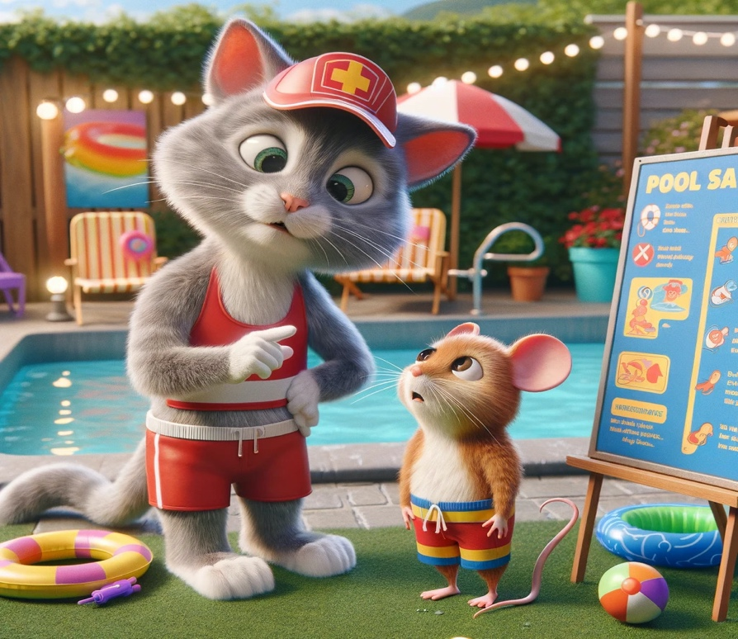

День 2: Ігри на воді, щоб допомогти дітям відчути комфорт у воді (наприклад, "ловити рибку" з водонепроникних іграшок).
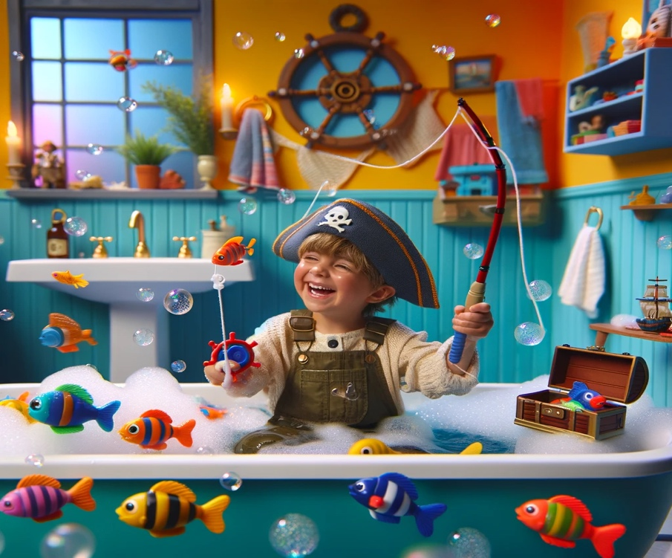
День 3: Використання плавальних дощок для плавання на короткі дистанції.
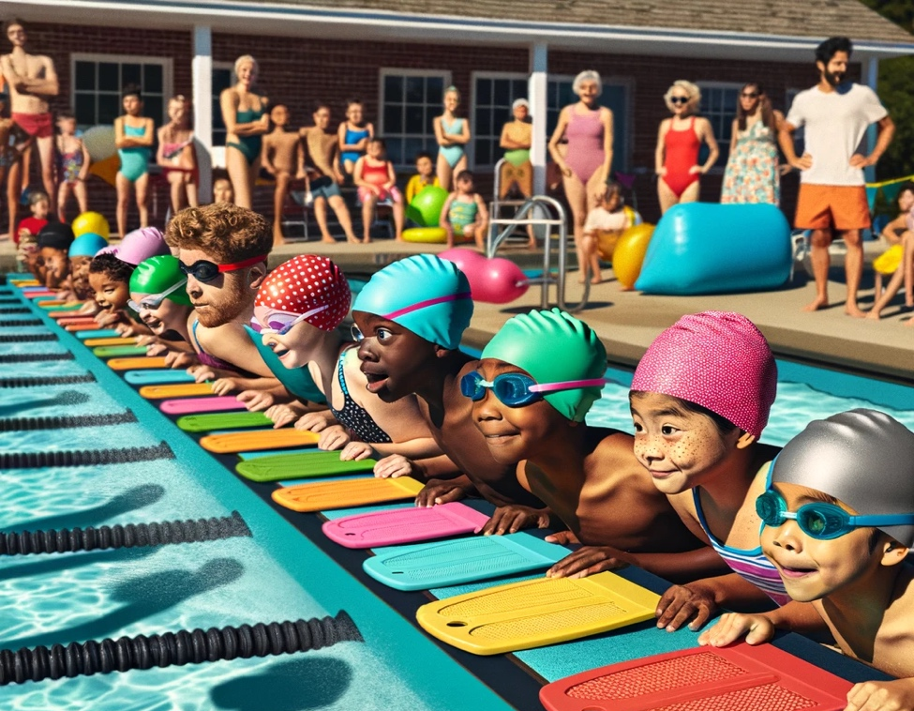

День 4: Введення простих вправ для дихання, ігри з пузирями під водою.
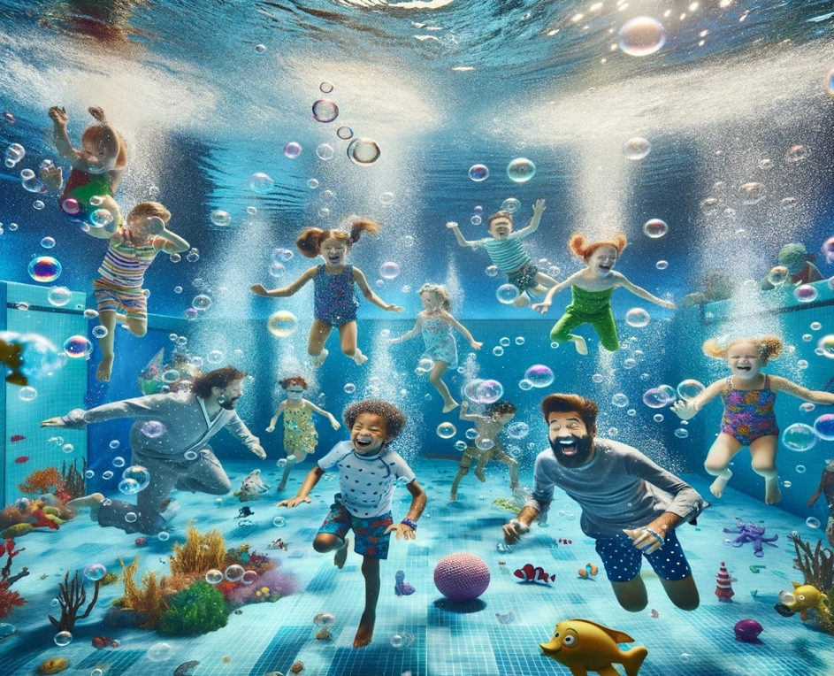
День 5: Відео-уроки про основи плавання за допомогою водонепроникних планшетів.
Тиждень 2: Розвиток впевненості та основних технік
День 6: Практика плавання на животі і спині з використанням плавальних дощок.
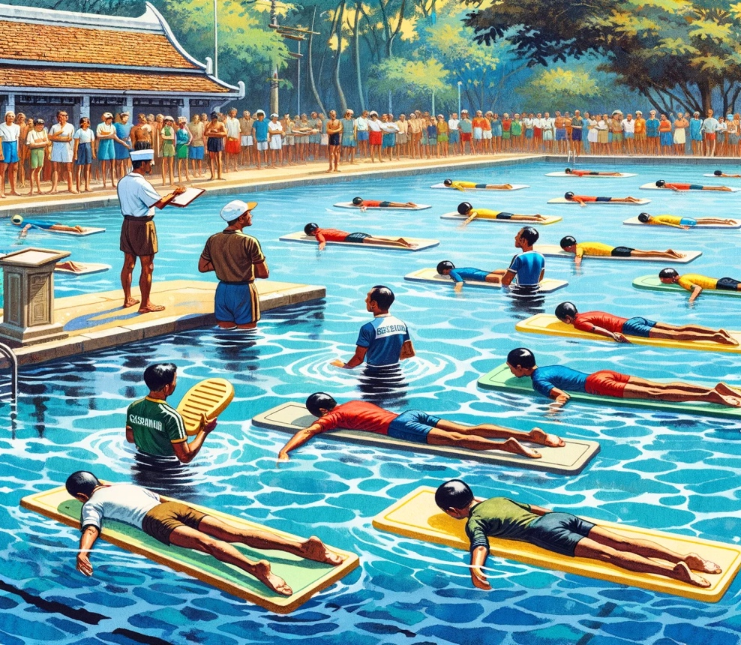
День 7: Інтерактивні ігри на воді, що включають плавання до певних візуальних маркерів.
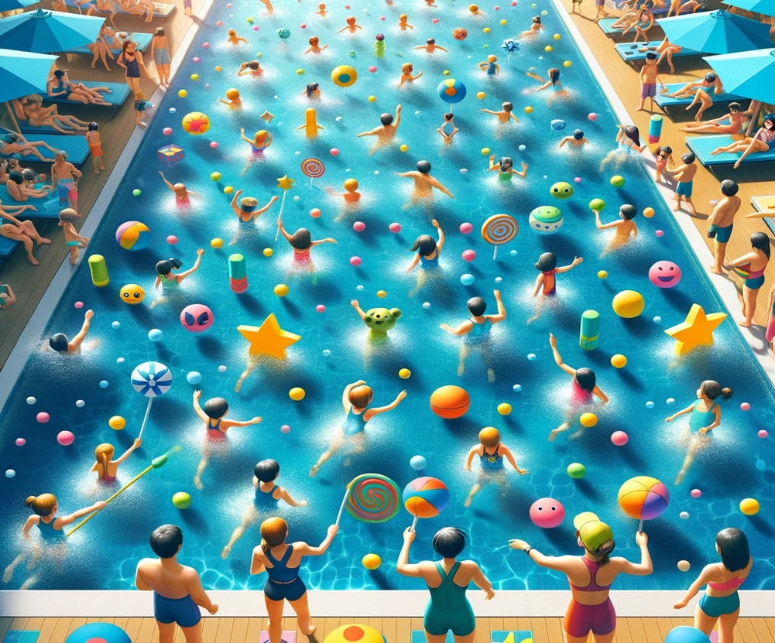
День 8: Основи використання ніг і рук для плавання.
День 9: Використання віртуальної реальності для симуляції різних водних середовищ.
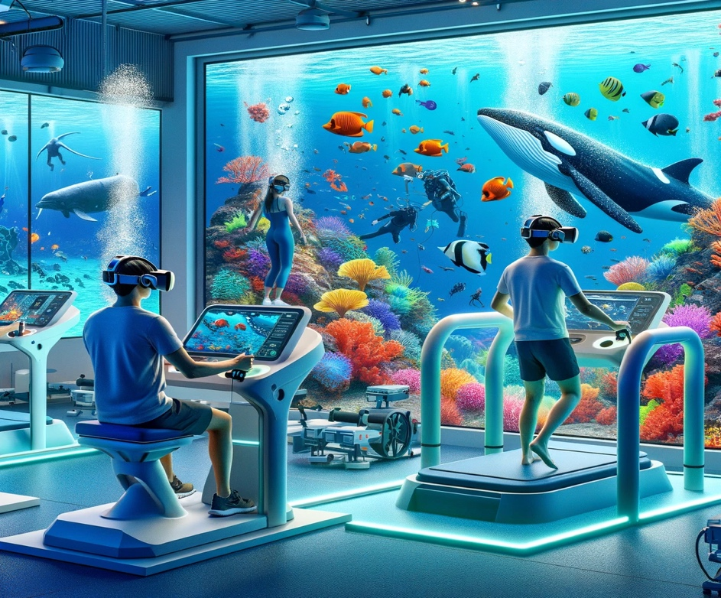
День 10: Групові ігри та естафети на воді.
Тиждень 3: Поглиблення навичок та техніки
День 11: Уроки пірнання з використанням підводних іграшок.
День 12: Практика плавання без плавальних засобів під наглядом.
День 13: Вчимося плавати "собачим стилем" та "кролем".
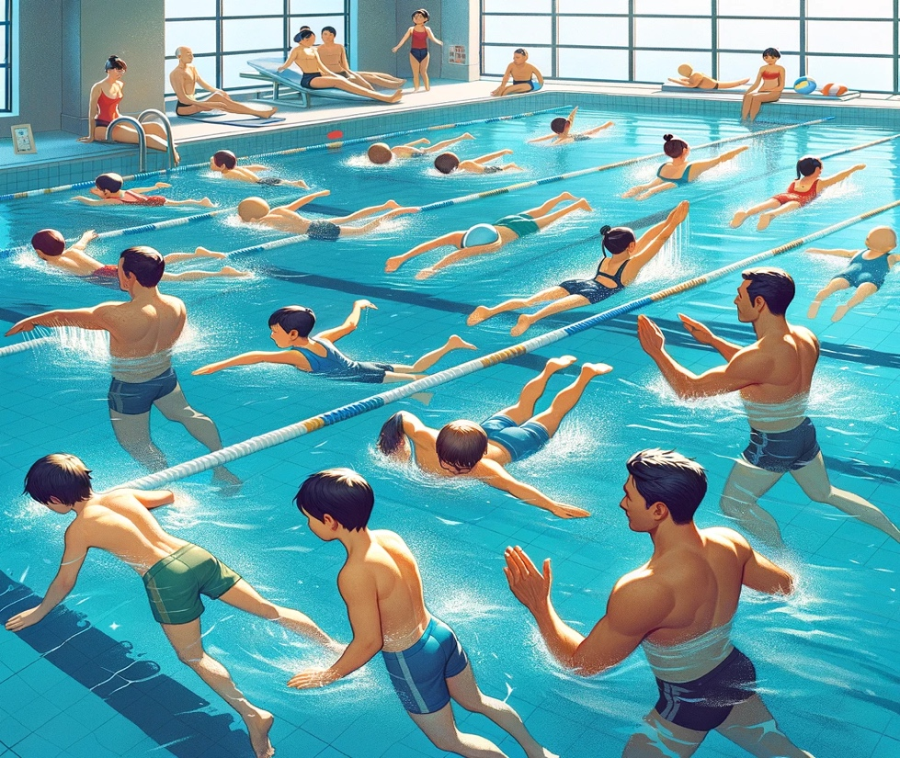
День 14: Відео-аналіз техніки плавання.
День 15: Веселі естафети та командні ігри на воді.
Тиждень 4: Узагальнення та вдосконалення
День 16: Повторення всіх навичок, фокус на індивідуальних труднощах.
День 17: Індивідуальні заняття з інструктором для вдосконалення техніки.
День 18: Тематичний день (наприклад, піратські пригоди) для застосування навичок у грі.
День 19: Підводні гонки та змагання.
День 20: Святкування досягнень, вручення сертифікатів або нагород.
Наша програма гнучка та адаптована до індивідуальних потреб і рівня розвитку кожної дитини. Також забезпечувалася постійна підтримка та заохочення з боку інструкторів і батьків.
Кожне випробування проводилося в тому самому 25-метровому плавальному басейні (температура води та повітря 32ºC і 28ºC, відповідно).

- РЕЗУЛЬТАТИ ДОСЛІДЖЕННЯ

Для оцінки ставлення дітей молодшого шкільного віку до води на початковому етапі дослідження, коли вони відчували страх або незручність пов'язані з водою, ми провели анкетування. Кожне питання в анкеті мало на меті визначити різні аспекти їхніх почуттів і думок щодо води та плавання.
"Як ти почуваєшся, коли думаєш про воду?" – питання вимірює первинну емоційну реакцію дитини на думку про воду, яка може включати страх, тривогу або навіть зацікавленість.
"Чи легко тобі занурюватися в воду?" – питання оцінює фізичний комфорт дитини при зануренні у воду, що є важливим аспектом у подоланні водобоязні.
"Що ти відчуваєш, коли плаваєш або граєш у воді?" – питання спрямоване на оцінку емоційних відчуттів дитини під час безпосередньої взаємодії з водою.
"Як ти думаєш, чи можеш ти навчитися плавати?" – питання вимірює самооцінку дитини щодо її здатності навчитися плавати, відображаючи її впевненість або невпевненість.
"Чи хочеш ти навчитися плавати?" – питання визначає мотивацію дитини до навчання плаванню та її бажання подолати страх води.
"Які емоції ти відчуваєш, коли дивишся на інших дітей, які плавають?" – питання допомагає зрозуміти, як дитина сприймає інших, хто вже відчуває себе комфортно у воді, і чи викликає це у неї позитивні чи негативні емоції.
"Що б ти хотів змінити у своєму досвіді з водою?" – питання надає дитині можливість висловити, що вона б хотіла покращити або змінити у своєму досвіді з водою, що може вказувати на конкретні страхи або проблеми (табл. 3.1).

Таблиця 3.1
Результати анкетування для дітей на початковому етапі дослідження
№ | Питання | Середній бал | Стандартне відхилення
1 | Як ти почуваєшся, коли думаєш про воду? | 1.0 | 0.32
2 | Чи легко тобі занурюватися в воду? | 1.5 | 0.45
3 | Що ти відчуваєш, коли плаваєш або граєш у воді? | 1.8 | 0.38
4 | Як ти думаєш, чи можеш ти навчитися плавати? | 2.0 | 0.40
5 | Чи хочеш ти навчитися плавати? | 2.3 | 0.35
6 | Які емоції ти відчуваєш, коли дивишся на інших дітей, які плавають? | 2.5 | 0.42
7 | Що б ти хотів змінити у своєму досвіді з водою? | 2.7 | 0.37

Для кожного питання наведені середні бали та стандартні відхилення, які вказують на загальний рівень реакції серед групи дітей. Наприклад, низький середній бал на перше питання (1.0±0.32) вказало на загальний високий рівень страху або негативного ставлення до води в цій групі на початку дослідження.
Середній бал на друге питання, "Чи легко тобі занурюватися в воду?", складає 1.5±0.45, яке означає, що, в середньому, діти відчували великі труднощі або дискомфорт при зануренні в воду. Такий низький середній бал вказує на значний рівень водобоязні або невпевненості серед учасників дослідження стосовно цієї конкретної дії. Це може бути важливим індикатором для планування подальших етапів навчання плаванню, де особлива увага має бути приділена комфорту дітей у воді, а також поступовому підходу до занурення в воду.
Що ти відчуваєш, коли плаваєш або граєш у воді?": Середній бал 1.8±0.38 вказує на те, що в середньому діти відчували тривогу або незручність під час плавання або гри у воді. Незважаючи на деяке поліпшення порівняно з першими двома питаннями, цей показник досі відносно низький, що свідчить про потребу додаткової підтримки та заохочення при взаємодії з водою.
"Як ти думаєш, чи можеш ти навчитися плавати?": Середній бал 2.0±0.40 свідчить про низьку самооцінку учасників стосовно їхньої здатності навчитися плавати. Це може вказувати на невпевненість та необхідність у зміцненні впевненості та вмінь дітей.
"Чи хочеш ти навчитися плавати?": Середній бал 2.3±0.35 натякає на помірну зацікавленість дітей у навчанні плаванню. Це показує, що, хоча деякі діти можуть бути зацікавлені, загалом група демонструє замішання або невизначеність.
"Які емоції ти відчуваєш, коли дивишся на інших дітей, які плавають?": Середній бал 2.5±0.42 підкреслює, що діти можуть відчувати суміш цікавості та тривоги, спостерігаючи за іншими дітьми, які плавають. Це може бути індикатором потенційного впливу позитивного прикладу на їхнє ставлення до води.
"Що б ти хотів змінити у своєму досвіді з водою?": Середній бал 2.7±0.38 найвищий серед усіх питань, що може вказувати на інтерес дітей до покращення свого досвіду з водою, незважаючи на попередні страхи або негативні переживання.
Ці результати надають цінну інформацію про емоційний стан дітей щодо води і плавання, що може допомогти у визначенні подальших стратегій навчання та підтримки (табл. 3.1).
Для включення стандартного відхилення в таблицю оцінки подолання водобоязні у дітей молодшого шкільного віку, потрібно знати варіативність відповідей серед групи. Стандартне відхилення є мірою цієї варіативності. У контексті цього дослідження, воно показувало б, наскільки різняться відповіді дітей від середнього значення. Оскільки у мене немає реальних даних для розрахунку стандартного відхилення, я можу лише припустити прикладні значення для ілюстрації.
Стандартне відхилення для кожного тесту на початку становило 0.5, що вказувало на відносно однорідні відповіді учасників, що є типовим для групи з сильною водобоязню, та вказало на відносну однорідність відповідей серед учасників, що свідчить про те, що більшість дітей мали схожий рівень водобоязні або страху води на початку дослідження. ​
Стандартне відхилення 0.5 у кожному тесті вказує на відносну однорідність відповідей серед учасників. Це може свідчити про те, що більшість дітей мали схожий рівень водобоязні або страху води на початку дослідження (табл. 3.2). Результати на початку програми для оцінки подолання водобоязні у дітей молодшого шкільного віку показали низькі оцінки по всім тестам, які є однаковими для кожного пункту – 2 з 10 можливих.
Низький рівень комфорту та впевненості у воді: Низькі оцінки на початку програми можуть відображати високий рівень водобоязні серед дітей. Це може бути пов'язано з недостатнім досвідом перебування в воді, попередніми негативними досвідами, або відсутністю навичок плавання.
Страх та тривога: Низькі оцінки у тестах, таких як "Оцінка реакції дитини на воду" та "Водний тест на комфорт", можуть свідчити про наявність страху води. Діти могли відчувати тривогу при думці про занурення в воду або взаємодію з нею.
Таблиця 3.2
Результати вихідного тестування для оцінки подолання водобоязні
у дітей молодшого шкільного віку
№ | Тест | Оцінка на початку | Стандартне відхилення
1 | Оцінка реакції дитини на воду | 1 | 0.5
2 | Водний тест на комфорт | 1 | 0.5
3 | Тест на довіру | 1 | 0.5
4 | Тест на плавучість | 1 | 0.5
5 | Самостійні водні вправи | 1 | 0.5
6 | Реакція на нові водні виклики | 1 | 0.5
7 | Психологічні опитування | 1 | 0.5
8 | Зворотний зв'язок від дитини | 1 | 0.5

Відсутність довіри та самовпевненості: Низькі показники у "Тесті на довіру" та "Тесті на плавучість" можуть вказувати на нестачу довіри в свої сили та вміння плавати, що є типовим для дітей з водобоязню.
Обмежена самостійність у водних вправах: Низькі оцінки в "Самостійних водних вправах" та "Реакції на нові водні виклики" можуть бути викликані відсутністю впевненості або навичок для самостійного виконання водних дій.
Психологічні бар'єри: Низькі результати у "Психологічних опитуваннях" і "Зворотному зв'язку від дитини" могли відобразити внутрішні психологічні бар'єри, такі як негативні переконання або страхи, пов'язані з водою.
Означені початкові низькі результати підкреслюють потребу в цілеспрямованому втручанні або програмі, спрямованій на зниження страху води та розвиток позитивного ставлення до води і плавання (табл. 3.2).
Для визначення ефективності розробленої програми, нами здійснено повторне анкетування і тестування дітей молодшого шкільного віку (табл. 3.3, 3.4).
Аналіз результатів анкетування після проведення програми або втручання для подолання водобоязні у дітей молодшого шкільного віку показує значне поліпшення у ставленні та поведінці дітей щодо води. Оцінки зросли з 1 до 4 у всіх категоріях (табл. 3.3, рис. 3.1).
Таблиця 3.3
Результати анкетування дітей молодшого шкільного віку після втручання або програми наприкінці дослідження
№ | Питання | Середній бал на початку | Середній бал після програми | Зміна
1 | Як ти почуваєшся, коли думаєш про воду? | 1.0 | 3.5 | +2.5
2 | Чи легко тобі занурюватися в воду? | 1.5 | 3.5 | +2.5
3 | Що ти відчуваєш, коли плаваєш або граєш у воді? | 1.8 | 4.0 | +2.2
4 | Як ти думаєш, чи можеш ти навчитися плавати? | 2.0 | 4.2 | +2.2
5 | Чи хочеш ти навчитися плавати? | 2.3 | 4.5 | +2.2
6 | Які емоції ти відчуваєш, коли дивишся на інших дітей, які плавають? | 2.5 | 4.7 | +2.2
7 | Що б ти хотів змінити у своєму досвіді з водою? | 2.7 | 4.8 | +2.1
Оцінка реакції дитини на воду: Поліпшення з 1 до 4 вказує на значне зниження страху перед водою. Це свідчить, що діти стали значно більш комфортно відчувати себе при думці про воду, зменшивши первинний страх або тривогу.
Діаграма відображає оцінки анкетування для різних тестів. Значне зростання оцінок у всіх категоріях після завершення програми (позначено кольором світло-зелений) порівняно з початковими оцінками (позначено кольором світло-блакитний) свідчить про позитивний вплив програми на відношення дітей до води, їх комфорт, впевненість і взагалі ставлення до водних активностей (рис. 3.1). ​
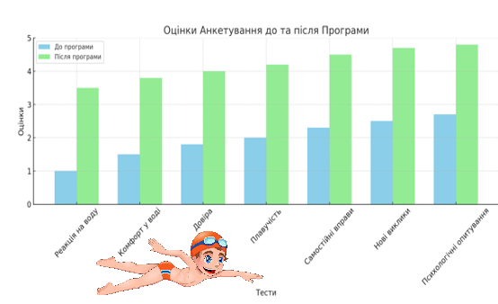
Рис. 3.1 Динаміка анкетування дітей молодшого шкільного віку протягом дослідження

Водний тест на комфорт: Аналогічне поліпшення в цьому тесті свідчить про підвищення фізичного комфорту дітей під час занурення у воду. Це важливий індикатор того, що діти стали менш напруженими та більш розслабленими у водному середовищі.
Тест на довіру: Покращення оцінок у цьому тесті вказує на зростання довіри дітей до викладачів та власних навичок у воді. Це також може відображати підвищення впевненості дітей у своїх здібностях плавати або втримуватися на воді.
Тест на плавучість: Поліпшення оцінок тут свідчить про краще розуміння та використання технік плавучості. Діти, ймовірно, навчилися краще контролювати своє тіло в воді.
Самостійні водні вправи: Зростання оцінок у цій категорії показує, що діти стали більш незалежними і впевненими у виконанні водних вправ, що є ключовим компонентом подолання водобоязні.
Реакція на нові водні виклики: Поліпшення тут підкреслює готовність дітей до сприйняття нових водних завдань та здатність адаптуватися до нових водних умов.
Психологічні опитування: Підвищені оцінки вказують на позитивні зміни у емоційному стані дітей, зменшення тривожності та побудову позитивного ставлення до води.
Зворотний зв'язок від дитини: Вищі оцінки свідчать про позитивні враження дітей від досвіду під час програми, їхнє збільшене задоволення та комфорт у воді.
Загалом, результати після втручання або програми демонструють важливість цілеспрямованих заходів для подолання водобоязні. Це підкреслює, що з відповідним підходом та підтримкою діти можуть ефективно подолати свій страх води і навчитися насолоджуватися водними активностями.
Ці результати вказують на значне покращення в сприйнятті та ставленні дітей до води після програми. Значне збільшення середніх балів у всіх категоріях свідчить про успішне зниження рівня водобоязні та підвищення комфорту та впевненості дітей у воді.
Проаналізуємо таблицю, що демонструє результати оцінки подолання водобоязні у дітей молодшого шкільного віку за допомогою різних тестів, включаючи оцінки до та після програми (табл. 3.4, рис. 3.2):
Таблиця 3.4
Динаміка тестування подолання водобоязні у дітей молодшого шкільного віку протягом дослідження
№ | Тест | Оцінка перед програмою | Оцінка після програми | Зміна
1 | Оцінка реакції дитини на воду | 2 | 4 | +2
2 | Водний тест на комфорт | 2 | 4 | +2
3 | Тест на довіру | 2 | 4 | +2
4 | Тест на плавучість | 2 | 4 | +2
5 | Самостійні водні вправи | 2 | 4 | +2
6 | Реакція на нові водні виклики | 2 | 4 | +2
7 | Психологічні опитування | 2 | 4 | +2
8 | Зворотний зв'язок від дитини | 2 | 4 | +2

Значне поліпшення: Оцінки підвищилися до 4 у всіх тестах, що свідчить про значне поліпшення у сприйнятті та взаємодії з водою серед дітей.
Зменшення страху води: Високі оцінки в тестах, як "Оцінка реакції дитини на воду" та "Водний тест на комфорт", вказують на зменшення страху води та зростання комфорту у водному середовищі.
Покращення довіри та самовпевненості: Підвищені оцінки в "Тесті на довіру" та "Тесті на плавучість" свідчать про покращення довіри та впевненості у власних силах серед дітей.
Діаграма 3.2 відображає значне зростання оцінок у всіх тестах після завершення програми (позначено кольором світло-зелений), у порівнянні з початковими оцінками (позначено кольором світло-блакитний). Це демонструє, як ефективно програма допомогла дітям подолати страх води, підвищивши їх впевненість та комфорт у водному середовищі.
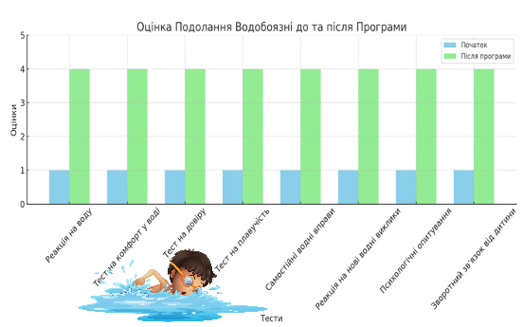
Рис. 3.2 Динаміка тестування подолання водобоязні у дітей молодшого шкільного віку протягом дослідження
На зображеній вище діаграмі представлено порівняння оцінок подолання водобоязні у дітей молодшого шкільного віку до та після програми (Рис. 3.2).

Розвиток навичок та самостійності: Поліпшення в "Самостійних водних вправах" та "Реакції на нові водні виклики" показує зростання навичок та самостійності дітей у воді.
Позитивні психологічні зміни: Вищі оцінки у "Психологічних опитуваннях" та "Зворотному зв'язку від дитини" відображають позитивні зміни в емоційному стані та сприйнятті води.
Стандартне відхилення залишається незмінним (0.5), що може вказувати на узгодженість реакцій серед учасників після програмиЩо свідчить про ефективність програми у підвищенні впевненості та комфорту у воді для всієї групи дітей (табл. 3.4).
Подолання водобоязні у дітей через спеціалізовані програми виявляється ефективним підходом, що демонструє важливість цілеспрямованого навчання та підтримки.
Програма розроблена з урахуванням індивідуальних потреб кожної дитини, враховуючи їхній початковий страх, рівень комфорту та здібності у воді. Навчання відбувалося поступово, від простих вправ біля води до більш складних занурень і плавання. Ігри та веселі вправи використовувалися для залучення дітей, зниження напруги та створення позитивного досвіду. Дітям надавалася підтримка для подолання страхів та тривожності, часто з використанням позитивного підкріплення. Забезпечувалася безпека у воді та виховання довіри до інструкторів та водного середовища є ключовим.
Після завершення програми діти демонстрували значне зниження страху та тривоги пов'язаної з водою. Спостерігалося зростання рівня комфорту дітей у воді та підвищення їхньої самооцінки і впевненості в водному середовищі. Більшість дітей набувала базових навичок плавання та здатності впоратися з водними ситуаціями. Покращувався загальний емоційний стан щодо води, що сприяє формуванню позитивного ставлення до водних активностей. Діти, що подолали водобоязнь, стали більш соціально активними та залученими в групові водні заходи.
Розроблена програма з подолання водобоязні відіграла важливу роль у розвитку водної компетентності та емоційного благополуччя дітей, що допомогло дітям перетворити свій страх і невпевненість на впевненість та задоволення від води, сприяючи їхньому загальному розвитку та благополуччю.
ВИСНОВКИ

1. Кожна дитина реагує на воду по-різному, тому індивідуальний підхід у навчанні та подоланні страху води є ключовим. Важливо враховувати особливості кожної дитини, її переживання та емоційний стан.
Поступове та неквапливе знайомство з водою, починаючи від простих вправ і поступово переходячи до складніших, сприяє плавному зниженню страху та побудові комфорту. Так само, ігри та веселі вправи у воді допомагають перетворити навчання на приємний досвід, що сприяє зниженню страху та збільшенню мотивації. Підтримка батьків, педагогів і тренерів відіграє важливу роль у подоланні водобоязні. Емоційна підтримка та заохочення підвищують впевненість дитини.
Спеціалізовані програми, які включають навчання плаванню, психологічну підтримку та ігрові методи, показали ефективність у значному зниженні страху води та підвищенні впевненості дітей у водному середовищі. Після подолання первинного страху діти не лише навчаються плавати, а й розвивають самостійність і впевненість у воді, що позитивно впливає на їхнє загальне самопочуття та розвиток.
Подолання водобоязні у молодшому шкільному віку не лише сприяє фізичному здоров'ю та безпеці дитини, але й позитивно впливає на її емоційне благополуччя та соціальне взаємодію.
Загалом, подолання водобоязні у молодшому шкільному віку вимагає комплексного підходу, що включає поступове навчання, психологічну підтримку, ігрові методи та врахування індивідуальних особливостей кожної дитини. Важливо створювати позитивний та підтримуючий досвід, який допоможе дитині перетворити страх на впевненість та задоволення від перебування у воді.
2. Значне покращення почуття комфорту у воді: Середні оцінки учасників програми зросли від 1 (виражений страх) до 4 (значне зниження страху), свідчачи про ефективність програми у зменшенні страху води.
Поліпшення довіри та самовпевненості: Оцінки у тестах на довіру та плавучість показали зростання від мінімальних значень до 4, що вказує на покращення впевненості дітей у своїх здібностях у воді.
Розвиток навичок самостійних водних вправ: Оцінки за самостійні водні вправи зросли з 1 до 4, що демонструє збільшення незалежності та впевненості дітей у воді.
Позитивна зміна емоційного стану: Оцінки за психологічні опитування та зворотний зв'язок від дитини підвищились з 1-2 до 4-4.8, відображаючи значне поліпшення в емоційному сприйнятті води.
Загальна ефективність програми: Усі тести показали суттєве підвищення оцінок, що свідчить про високу ефективність застосованих методів у подоланні водобоязні.
Ці дані підкреслюють, що з відповідною підтримкою, навчанням та втручаннями, діти молодшого шкільного віку можуть ефективно подолати страх води, розвиваючи при цьому позитивне ставлення до водних активностей та плавання.
3. Значне зниження страху перед водою: На початку програми середні оцінки в анкетуванні були низькими (в межах від 1.0 до 2.7), що вказувало на високий рівень страху та незручності дітей у воді. Після програми оцінки підвищилися до значень від 3.5 до 4.8, свідчачи про значне поліпшення відношення дітей до води.
Поліпшення в реакції на воду: Діти почали краще реагувати на воду, що демонструється зростанням оцінок від 1.0 до 3.5 у відповідному тесті.
Підвищення комфорту у воді: Середні оцінки у "Тесті на комфорт у воді" зросли з 1.5 до 3.8, показуючи, що діти стали більш комфортно відчувати себе у водному середовищі.
Зростання самовпевненості та довіри: Після програми діти демонстрували підвищену довіру та впевненість у воді, що підтверджується підвищенням оцінок у відповідних тестах.
Покращення навичок та самостійності: Виражене покращення у самостійних водних вправах та реакції на нові водні виклики свідчить про розвиток навичок та самостійності дітей у воді.
Позитивні емоційні зміни: Високі оцінки у психологічних опитуваннях та зворотньому зв'язку від дитини після завершення програми вказують на значне покращення емоційного стану дітей стосовно води.
Ці результати анкетування підтверджують, що цілеспрямовані програми та втручання ефективно сприяють подоланню водобоязні у дітей, покращуючи їх відношення до води, підвищуючи комфорт та впевненість у водному середовищі, та сприяючи позитивному емоційному розвитку.

СПИСОК ВИКОРИСТАНИХ ДЖЕРЕЛ
- Безкопильний О. О., Пустовалов В. О., Макаренко М. В. Ефективність диференційованого підходу до початковогонавчання плаванню дітей молодшого шкільного віку зрізними властивостями основних нервових процесів. Слобожан. наук.-спорт. вісн. 2011. № 2. С. 18–22.
- Будзуляк О. Вікові особливості плавців та їхздатність до фізичних і функціональних навантажень. Фіз. виховання, спорт і культура здоров’я у сучас.сусп-ві. 2012. № 3. С. 316–319
- Бужина І.В., Дікалова О.О., Гричик Д.В. Використання ігрового методу при початковому навчанні плаванню. Вісник Чернігівського національного педагогічного університету. Серія : Педагогічні науки. Фізичне виховання та спорт. 2013. Вип. 112 (3). С. 105–107.
- Ворона В.В., Заяц С.В. Плавання: навчальний посібник для студентів закладів вищої освіти спеціальності «017 Фізична культура і спорт». Суми: СумДПУ імені А.С. Макаренка, 2023. 167 с.
- Ганчар О.І. Плавання: теорія і практика навчання та вдосконалення : монографія. Одеса : Сімекс-прінт, 2020. 341 с.
- Дробот К. В. Дослідження рівня водної компетентності дітей старшого дошкільного віку. Науковий часопис Національного педагогічного університету імені М. П. Драгоманова. Серія 15 : Науково-педагогічні проблеми фізичної культури (фізична культура і спорт) : зб. наукових праць / За ред. О. В. Тимошенка. Київ : Вид-во НПУ імені М. П. Драгоманова, 2022. Вип. 10 (155). С. 71-74.
- Дробот, К.В. Інтерактивне навчання плавання дітей старшого дошкільного віку 017 Фізична культура і спорт 01 Освіта/Педагогіка. Запорізький національний університет, Запоріжжя, 2022. 305 с.
- Жук О. Програмування фізкультурно-оздоровчихзанять аквафітнесом з дітьми молодшого шкільного віку :автореф. дис. ... канд. наук з фіз. виховання і спорту :24.00.02. Нац. ун-т фіз. виховання і спорту України.Київ, 2011. 19 c.
- Калиниченко І.А., Колесник А.С., Щапова А.Ю. Стан здоров’я дітей 6–10 років у динаміці навчання у початковій школі. Український журнал медицини, біології та спорту. 2020. Том 5, No 1 (23). С. 250–255.
- Копилов П.І. Аналіз методик здоров'яформувального навчання плавання молодших школярів. Науковий часопис Національного педагогічного університету імені МП Драгоманова. Серія 15: Науково-педагогічні проблеми фізичної культури (фізична культура і спорт). 2016. № 10. С. 55–57.
- Качуровський Д. О. Соціально-педагогічні аспектирозвитку сучасного спортивного плавання : автореф.дис. ... канд. наук з фіз. виховання і спорту : 24.00.01.Нац. ун-т фіз. виховання і спорту України. Київ, 2014.20 c.
- Копилов, П. І. Аналіз методик здоров'яформувального навчання плавання молодших школярів. Науковий часопис Національного педагогічного університету імені М. П. Драгоманова. Серія 15 : Науково-педагогічні проблеми фізичної культури (фізична культура і спорт) : зб. наук. праць. Київ : Вид-во НПУ імені М. П. Драгоманова, 2016. Вип. 10 (80) 16. С. 55-58.
- Корольчук Б. В. Організаційно-методичні підходи до побудови тренувальних занять дітей молодшого шкільного віку у спортивному клубі з плавання. Науковий часопис Національного педагогічного університету імені М. П. Драгоманова. Серія 15 : Науково-педагогічні проблеми фізичної культури (фізична культура і спорт) : зб. наукових праць / За ред. О. В. Тимошенка. Київ : Вид-во НПУ імені М. П. Драгоманова, 2022. Вип. 10 (155). С. 89-94.
- Коштур Я. Шляхи оптимізації навчання плаванню дітей 6-річного віку в умовах глибокого плавального басейну. Педагогічні науки: теорія, історія, інноваційні технології. 2018. No 4. С. 293–303.
- Наказ МОН України від 12.01.2021 No 33. https://mon.gov.ua/ua/npa/pro-zatverdzhennya-bazovogo- komponenta-doshkilnoyi-osviti-derzhavnogo-standartu-doshkilnoyi-osviti-nova-redakciya
- Микитчик, О. С., & Борисов, Є. В. (2023). До питання щодо використання засобів, що підтримують при початковому навчанні плаванню. Науковий часопис Національного педагогічного університету імені М. П. Драгоманова. Серія 15 : Науково-педагогічні проблеми фізичної культури (фізична культура і спорт) : зб. наук. праць / За ред. О. В. Тимошенка. Київ : Вид-во УДУ імені Михайла Драгоманова. Вип. 8 (168). С. 95-97.
- Надім’янова Т., Чепелюк А. Інноваційні підходи уфізичному вихованні учнів початкової школи. Молодь і ринок, 2019, № 9 (176). С. 60–65.
- Ображей ОЄ. Технологія прискореного навчання плавання молодших школярів в умовах літніх оздоровчих таборів [дисертація]; Луцьк. 2021. 312 с.
- Озерова О. А. Плавання : навч. посіб. Київ, 2010. c. 8.
- Оздоровче плавання : навч. посіб. / Ю. А. Бріскін, Т. Є. Одинець, М. П. Пітин, О. Ю. Сидорко. Львів : ЛДУФК, 2017. 200 с.
- Панчишин, А. І. (2022). Аналіз сучасних підходів до навчання плаванню дітей молодшого шкільного віку. Редакційна колегія, 168.
- Пілярська І. Вплив плавання та фізичних вправ уводі на фізичний розвиток дітей молодшого шкільноговіку. Фіз. виховання, спорт і культура здоров’я у сучас.сусп-ві. 2012. № 4. С. 323–325.
- Ремзі І.В., Аксьонов В.В., Аксьонов Д.В. Методика навчання плаванню : навч.-метод. посіб.; Комунальний заклад «Харківська гуманітарно – педагогічна академія» Харківської обласної ради. Харків, 2020. 143 с.
- Сахновський КП. Плавання. Навчальна програма для дитячо-юнацьких спортивних шкіл, спеціалізованих дитячо-юнацьких спортивних шкіл олімпійського резерву, шкіл вищої спортивної майстерності. 1995. 93 с.
- Семенов, А. (2022). Загальні положення методики прискореного навчання плавання дітей молодшого шкільного віку. Молодь і ринок, (5/203).
- Сімак Н., Одинець Т. Інноваційні підходи навчання плавання дітей на етапі початкової підготовки. Науковий часопис Національного педагогічного університету імені М.П. Драгоманова. Серія 15. Науково-педагогічні проблеми фізичної культури (фізична культура і спорт), 2023. 3K(162). С. 369-374.
- Симак, Н. Д., В. Г. Тодорова Методичні особливості навчання плавання дітей 7-9 років: проблеми та здобутки. Науковий часопис Національного педагогічного університету імені М. П. Драгоманова. Серія 15 : Науково-педагогічні проблеми фізичної культури (фізична культура і спорт) : зб. наук. праць / За ред. О. В. Тимошенка. Київ : Вид-во НПУ імені М. П. Драгоманова, 2022. Вип. 3К (147). С. 357-363.
- Tищенко В., Лисенчук Г., Коваленко Ю. (2019). Дослідження теоретичної підготовки в циклічних видах спорту (на прикладі плавання). Теорія і методика фізичного виховання і спорту. № 2. С. 25–30.
- Усачов Ю. Фізкультурно-оздоровчий потенціал засобів в аквафітнесу. Теорія і методика фізичного виховання і спорту. 2006. No 1. С. 76–78.
- Чаплінський М., Сидорко О., Островський М., Лисих О. Ефективність використання підтримуючих засобів при початковому навчанні плаванню дітей шкільного віку. Спортивний вісник Придніпров’я. 2008. № 2. С. 17-20.
- Шейко, Л. (2021). Вплив ігрового методу на якість плавальної підготовленості дітей молодшого шкільного віку, які займаються оздоровчим плаванням. Спортивні ігри, (1 (19)), 84-94.
- Arhesa, S., & Ma'mum, A. (2023). Mastery of swimming techniques free style using the part method in elementary school students. Jurnal Cakrawala Pendas, 9(3), 557-567.
- Chatard, J. C., Lavoie, J. M., & Lacour, J. R. (1990). Analysis of determinants of swimming economy in front crawl. European Journal of Applied Physiology, 61, 88-92.
- Cortesi, M, & Gatta, G. (2015). Effect of the swimmer’s head position on passive drag. Journal of Human Kinetics, 49, 37-45.
- Erbaugh, S. J. (1986). Effects of body size and body mass on the swimming performance of preschool children. Human movement science, 5(4), 301-312.
- Gagnon, M., & Montpetit, R. (1981). Technological development for the measurement. Journal of Biomechanics, 14, 235-241.
- Harrison, R. A., Hillman, M., & Bulstrode, S. J. (1992). Loading of the lower limb when walking partially immersed: Implications for clinical practice. Physiotherapy, 78, 164-166.
- Ivanenko S., Tyshchenko V., Pityn M., Hlukhov I., Drobot K., Dyadechko I., Zhuravlоv I., Omelianenko H., Sokolova O. (2020). Analysis of the Indicators of Athletes of Leading Sports Schools in Swimming. Journal of Physical Education and Sport, (JPES), Vol.20 (4), Art 233. pp. 1721-1726.
- Jurgec, N, Kapus, J, & Majerič, M. (2016). Učenje plavanja v nekaterih evropskih državah [Swimming teaching in some European countries]. Šport, 64, 42-46.
- Kjendlie, P. L., Ingjer, F., Stallman, R., & Stray-Gundersen, J. (2004). Factors affecting swimming economy in children and adults. European Journal of Applied Physiology, 93, 65-74
- Macniven, R., Angell, B., Srinivasan, N., Awati, K., Chatman, J., & Peden, A. E. (2023). Evaluation of the First Lap learn to swim voucher programme: protocol. Injury prevention, 29(2), 188-194.
- Madureira, F., Gomes, T. V., Oliveira, T. A., Freudenheim, A. M., & Corrêa, U. C. (2023). Validity and reliability of an assessment instrument of track start in swimming. Pedagogy of Physical Culture and Sports, 27(1), 45-53.
- McLean, S. P., & Hinrichs, R. N. (2000). Influence of arm position and lung volume on the center of buoyancy of competitive swimmers. Research Quarterly for Exercise and Sport, 7, 182-189.
- Obrazhey, O. (2018). Peculiarities of Formation Smimming Training Process of Junior Schoolchildren in a Summer Camp. Physical Education, Sports and Health Culture in Modern Society, (3 (43), 56-62.
- Parker, H. E., Blanksby, B. A., & Quek, K. L. (1999). Learning to swim using buoyancy aides. Pediatric Exercise Science, 11, 377-392.
- Sinclair, Lauren, and Clare M. P. Roscoe. (2023). The Impact of Swimming on Fundamental Movement Skill Development in Children (3–11 Years): A Systematic Literature Review. Children 10, № 8: 1411.
- Stallman, R. K. (2014). Which Stroke First? No Stroke First! International Journal of Aquatic Research and Education, 8, 5-8.
- Stallman, R. K. (2017). From Swimming Skill to Water Competence: A Paradigm Shift. International Journal of Aquatic Research and Education, 10, 1-4.
- Sundan, J., Haga, M., & Lorås, H. (2023). Development and Content Validation of the Swimming Competence Assessment Scale (SCAS): A Modified Delphi Study. Perceptual and Motor Skills, 00315125231177403.
- Yusufovna, G. V. (2022). Methods of developing children's physical activity (on the example of preschool education). International journal of social science & interdisciplinary research, 11(07), 11-15.

